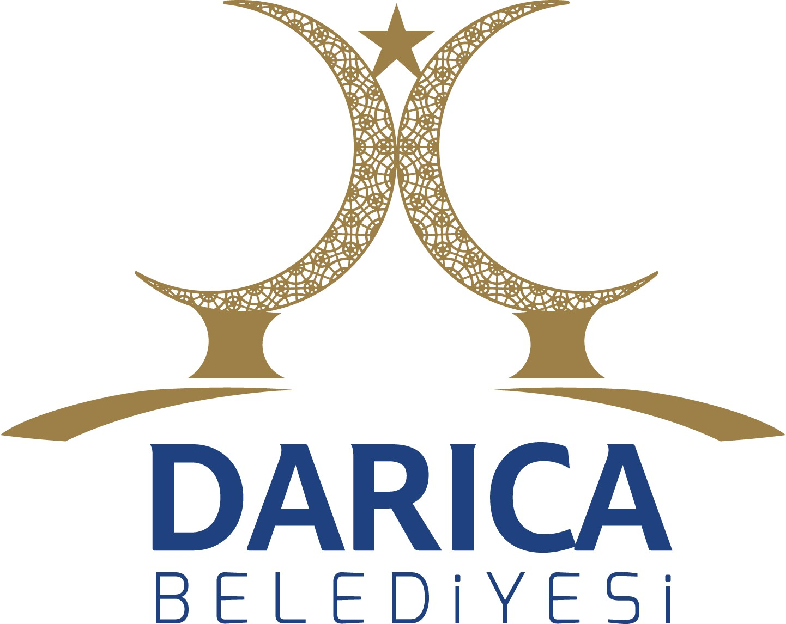
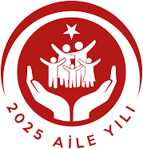
T.C.

27.08.2025
DARICA BELEDİYE BAŞKANLIĞI
Yazı İşleri Müdürlüğü

İ L A N

Belediye Meclisi 5393 sayılı Belediye Kanununun 20.maddesi gereğince; 2025 yılı Eylül ayı Meclis Toplantısını yapmak üzere 02/09/2025 tarihinde Salı günü saat:15:00 da Rüstem Metin Yurttaş Kültür Merkezi Meclis Salonunda toplanacaktır.

Muzaffer BIYIK Belediye Başkanı

MECLİS PROGRAMI
A- Açılış - Yoklama
B- Saygı Duruşu ve İstiklal Marşının okunması.
C- Ağustos ayı meclis tutanak özetlerinin okunup görüşülmesi.
D- Gündeme alınmak istenen önergeler ve izin taleplerinin değerlendirilmesi.

MÜDÜRLÜKLERDEN GELEN KONULAR
- İnsan Kaynakları ve Eğitim Müdürlüğü’nden gelen “ Kadro İşlemleri” ile ilgili yazının okunup görüşülmesi.

KOMİSYON RAPORLARI
- İmar ve Şehircilik Müdürlüğü’nden gelen “1196 ada 9 nolu parsel-Plan Tadilatı ” ile ilgili İmar Komisyonu Raporunun okunup görüşülmesi.
- İmar ve Şehircilik Müdürlüğü’nden gelen “ 921 ada 13 ve 19 nolu parseller-Plan Tadilatı” ile ilgili İmar Komisyonu Raporunun okunup görüşülmesi.
- Sosyal Yardım İşleri Müdürlüğünden gelen ’’Sosyal Yardım Esasları Yönetmeliği’’ ile ilgili Hukuk Komisyonu Raporunun okunup görüşülmesi.

Bu belge, güvenli elektronik imza ile imzalanmıştır.
Belge doğrulama kodu:030F550A0A20 Doküman No:3069992 Belge Doğrulama Adresi: https://www.turkiye.gov.tr/darica-belediyesi-ebys

Bağlarbaşı Mah. İstasyon Cad.No:176 Pk.41700 Darıca-KOCAELİ Telefon: 4447441(*) Kep: daricabelediyesi@hs01.kep.tr
e-posta: yaziisleri@darica.bel.tr internet adresi: www.darica.bel.tr

1 / 1
Bilgi için: Özgür ARIĞTEKİN 4447441 dhl.1207

